Отчёт о проведении мероприятий,
приуроченных к 75-летию снятия блокады Ленинграда.
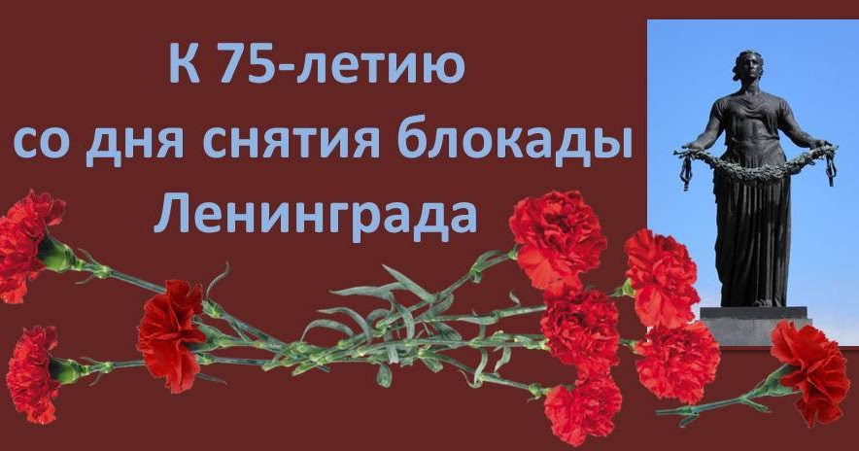
2 февраля 2019 года в МКОУ «Нижне-Убекинская ООШ» проведено ряд мероприятий, посвящённых 75-летию снятия блокады Ленинграда.
Эти мероприятия способствовали формированию у учащихся эмоционально-волевых качества гражданина - патриота России, стремления к сохранению и преумножению военного, исторического и культурного наследия.
Основные задачи мероприятий:
- активизация работы по патриотическому воспитанию;
- пропаганда ратных подвигов русских воинов, боевой славы при защите интересов Отечества;
- повышение авторитета Вооруженных сил, защитников Отечества, ветеранов войны и военной службы;
- сохранение памяти о погибших воинах.
2 января в 5 классе состоялся классный час, приуроченный к 75-летию снятия блокады Ленинграда. Зулпукарова Р.Н. - классный руководитель 5 класса провела классный час на тему «Дети блокадного Ленинграда» и познакомила учащихся с историческими событиями того времени. В ходе беседы детям в доступной форме, с помощью слайдов презентации было рассказано о том трагическом времени.

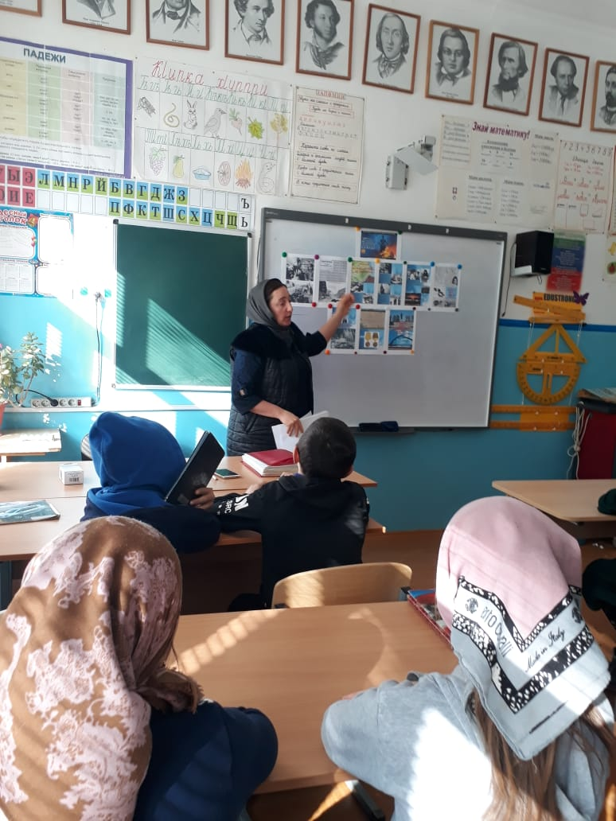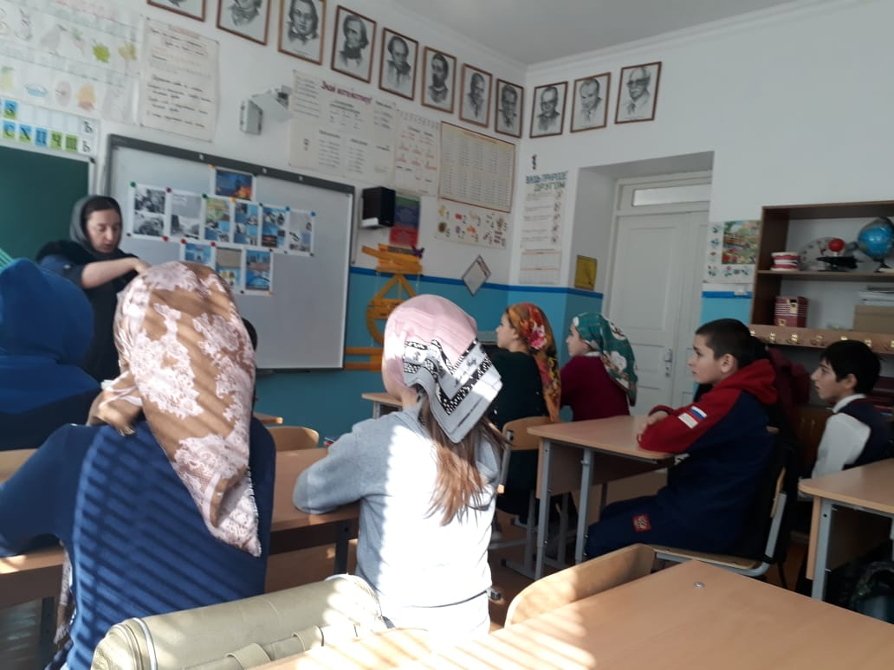

В заключении дети нарисовали рисунки на тему «Блокада Ленинграда»
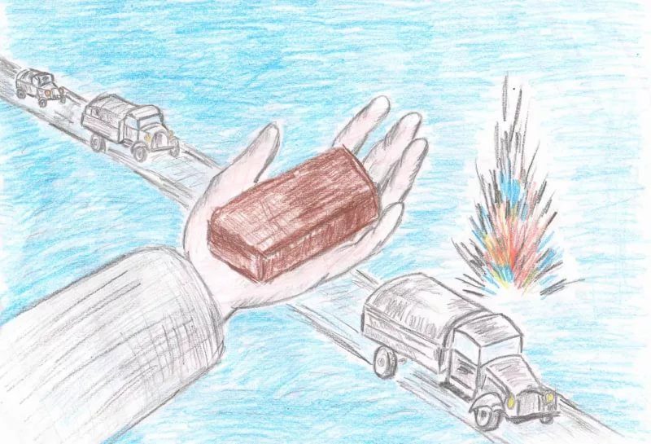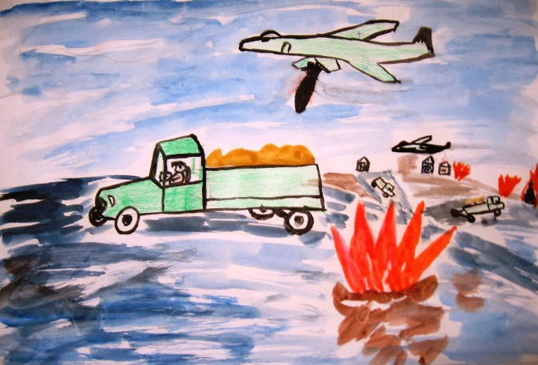
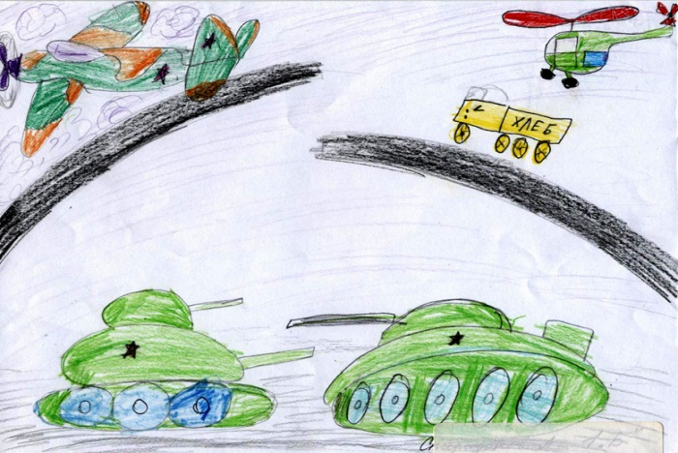
В 8 классе классным руководителем – Рашидовай З.Х. был проведен урок мужества
« Война. Блокада. Ленинград».

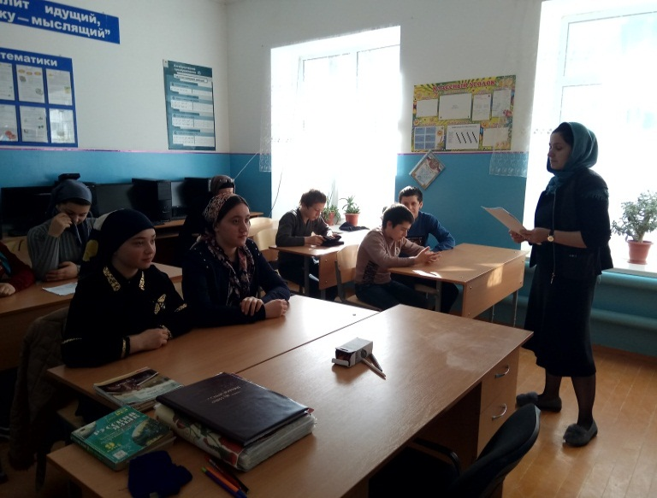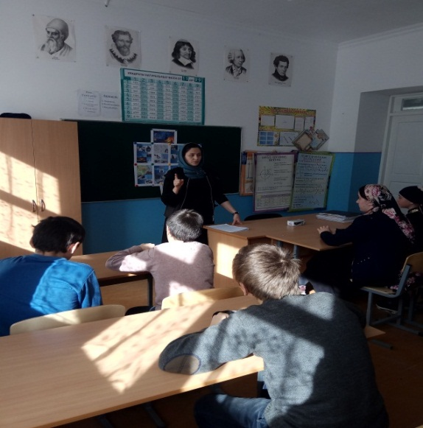

Во время мероприятия учащиеся познакомились с героическим сопротивлением наших войск под Ленинградом. Узнали о тяготах жизни в блокадном Ленинграде: голоде, холоде, периодических бомбардировках.
Учащиеся прочитали небольшие стихотворения о блокадном городе.
Все эти мероприятия очень важны для поколения, не знавшего войны, каждое соприкосновение с живой историей, каждый рассказ о славных страницах нашего государства наполнен особым смыслом, что во многом способствует гражданскому и нравственному становлению личности.
Зам/директора по УВР ___________ /Рашидова З.Х./

